**Дата:** 04.10.22

**Клас:** 4 – Б

**Предмет:** *Математика*

**Вчитель:** Лисенко О. Б.

**Тема: *Ділення трицифрових чисел з остачею. Порівняння задач та складання їх за схемами і виразами.***

**Мета**: формувати обчислювальні навички, закріплювати вміння ділити трицифрові числа з остачею; порівнювати задачі та складати їх за схемами і виразами. закріплювати вміння розв’язувати рівності та задачі; розвивати мислення, пам’ять; виховувати моральні якості, свідоме і творче ставлення до навчання

**Хід уроку**

***Користуйтеся презентацією під час опрацювання даної теми уроку .***

**1. Організаційний момент.**

***Приготуйте, будь ласка, все, що потрібно для уроку: підручник, зошит, ручку, олівці.***

***Старанно працюйте. Не забувайте робити хвилинки відпочинку та релаксації під час уроку.***

**2. Актуалізація опорних знань.**

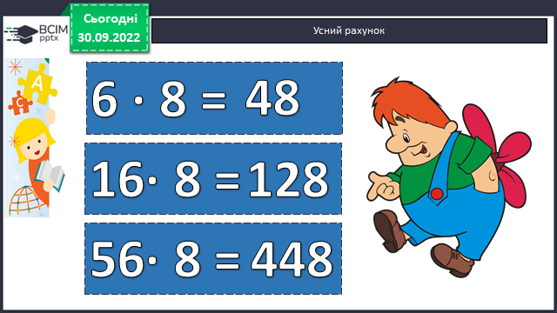**1) Усний рахунок.**

**Продовжіть усний рахунок за № 246.**

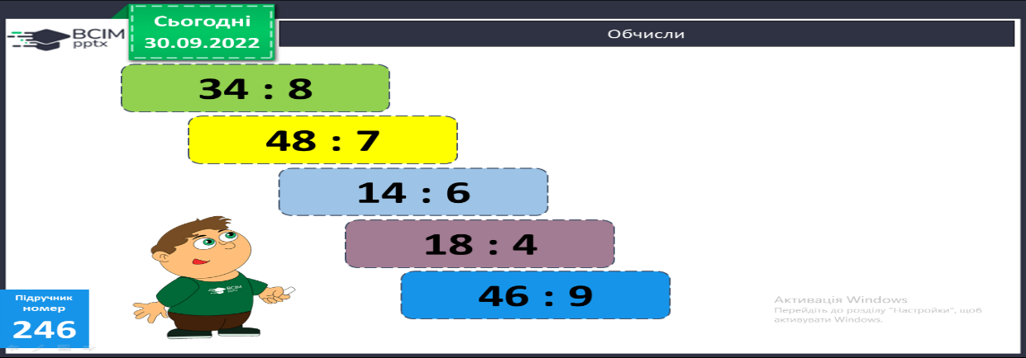

**2) *Каліграфічна хвилинка.***

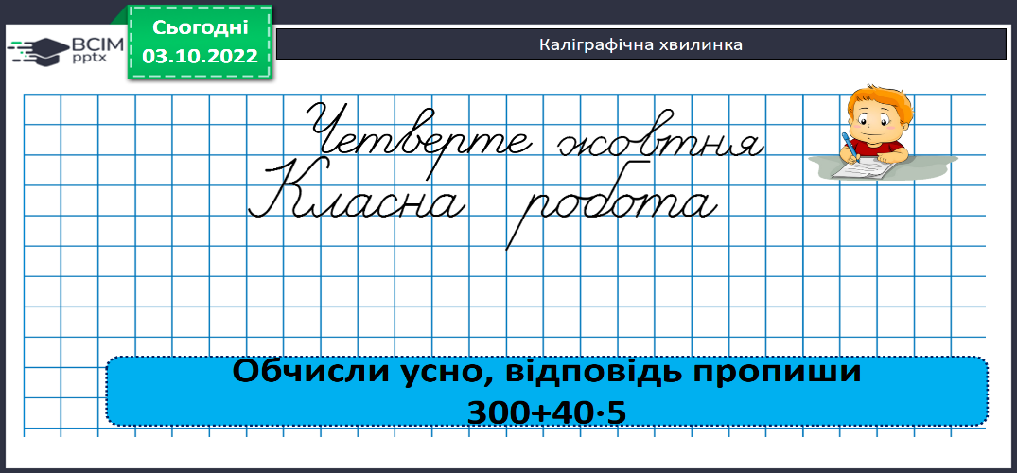

**3. Повідомлення теми уроку.**

- ***Сьогодні на уроці ми будемо закріплювати навички Ділення трицифрових чисел з остачею.***

**4. Розвиток математичних знань і вмінь учнів.**

**Робота з підручником.**

1. ***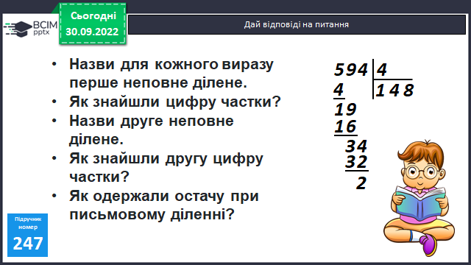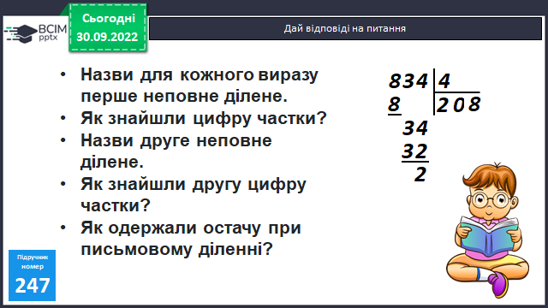* №247 УСНО Дай відповіді на питання.**
2. **№ 248 Виконай ділення.**

**3) № 249 УСНО Поміркуй над задачами.**

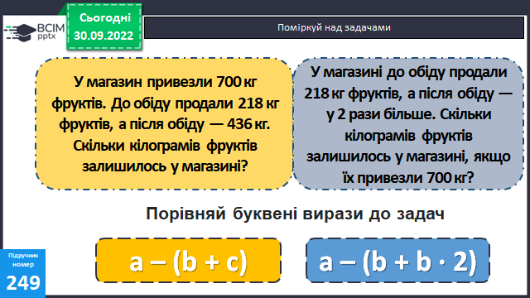

**Назви числові значення букв у виразах до кожної задачі.**

**Чи зміняться план і вибір дій, якщо в умовах задач замінити числа?**

**4)№ 250 Розв’яжи задачу.**

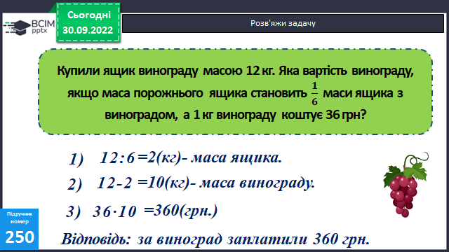

***Міркування:***

1. *Яка маса порожнього ящика?*
2. *Яка маса винограду?*
3. *Скільки заплатили за виноград?*

**5)Фізкультхвилинка:**

[***https://www.youtube.com/watch?v=J_m9nebQ7ik***](https://www.youtube.com/watch?v=J_m9nebQ7ik)

**5. Підсумок.**

**1) Вправа «Світлофор настрою»**

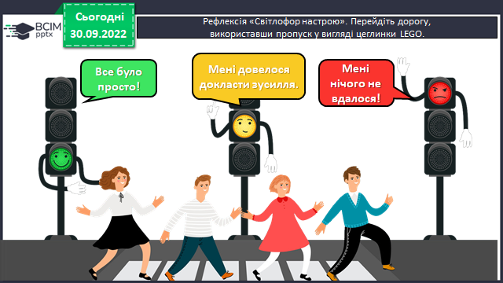

**2) Домашнє завдання.**

**Задача № 255, рівняння № 252 (ІІ стовпчик) .**

**Задача 255**

**Всього – 800 д.**

**Червень – 250 д.**

**Липень - ? д., на 125 д. більше ? д.**

**Серпень - ? д., решта**

**Міркування:**

*1) Скільки дітей відпочивало в липні?*

*2) Скільки дітей відпочивало в червні та липні разом?*

*3) Скільки дітей відпочивало в серпні?*

***Роботи надсилайте на Human*** або на

ел. пошту ***lenusya.lysenko@gmail.com***